八年级物理下册必背公式大全
一、重力（G）：
1、定义：地面附近的物体，由于地球的吸引而受的力叫重力。
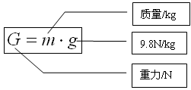
2、公式：G=m▪g；

变形公式：m=G/g；g=G/m；
3、单位：牛顿简称牛，用N表示
4、公式图解：
重  力  计  算 | 物理量 | 符号 | 单位 |  | 计算公式 |  |  | 主要单位换算
重  力  计  算 | 质量 | m | kg（千克） |  | 求质量 | m=G/g |  | 1g=10⁻³kg
重  力  计  算 | 常数 | g | 9.8（N/KG） |  |  |  |  | 1g=10⁻³kg
重  力  计  算 | 重力 | G | N |  | 求重力 | G=m▪g |  | 1g=10⁻³kg
二、压强（P）
1、定义：物体单位面积上受到的压力叫压强。
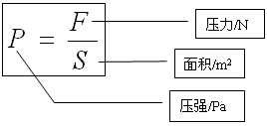
物理意义：压强是表示压力作用效果的物理量。
2、公式：P=F/S；

在压强计算公式（1Pa=1N/m²）中，所采用的单位都是国际单位，如果题目所提供的单位是其它单位，那就要先进行单位换算。
常用的转换为：1m²=10000cm²；1cm²=1×10⁻⁴m²；
压强公式的变形：F=PS；S=F/P；
3、单位：帕斯卡（Pa）即牛顿/平方米（N/m²）
4、公式图解
压强计  算 | 物理量 | 符号 | 单位 | 计算公式 |  | 主要单位换算
压强计  算 | 压力 | F | N  （牛顿） | 求压力 | F=PS  F=G=mg（水平面上） | 1dm²=10⁻²m²  1cm²=1×10⁻⁴m²
压强计  算 | 受力面积 | S | m²（米²） | 求面积 | S=F/P | 1dm²=10⁻²m²  1cm²=1×10⁻⁴m²
压强计  算 | 压强 | P | Pa（帕） | 求压强 | P=F/S | 1dm²=10⁻²m²  1cm²=1×10⁻⁴m²
压强计  算 | 注意1:在水平面上，压力的大小等于物体本身的重力，F=G=mg(m为物体的质量)
压强计  算 | 注意2:当两个物体相互接触时，受力面积应该用面积小的来计算。
三、液体压强（P）
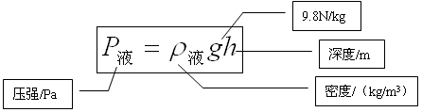
1、公式：P_{液}=ρ_{液}gh

注意：（1）所有单位都采用国际单位；（2）深度：从液面到该处的竖直距离。
液体压强公式的变形：ρ_{液}=P_{液}/gh；h=P_{液}/ρ_{液}g；
ρ为液体密度，常用单位kg/m³ 、g/cm³ ；g为重力常数，g=9.8N/kg；
h为深度，常用单位m 、cm；
2、单位：帕斯卡（Pa）
4、公式图解：
液体强度计  算 | 物理量 | 符号 | 单位 |  | 计算公式 |  |  | 主要单位换算
液体强度计  算 | 液体的密度 | ρ_{液} | kg/m³  （千克/米³ ） |  | 求液体的密度 | ρ_{液}=P_{液}/gh |  | 1g/cm³ =10³ kg/m³
液体强度计  算 | 深度 | h | m（米） |  | 求在液体中的深度 | h=P_{液}/ρ_{液}g |  | 1m=100cm=1000mm
液体强度计  算 | 液体压强 | P | Pa（帕） |  |  | P_{液}=ρ_{液}gh |  | g=9.8（N/kg）
四、阿基米德原理求浮力
1、内容：浸入液体里的物体受到向上的浮力，浮力的大小等于它排开的液体受到的重力；
2、公式：F_{浮}=G_{排} =ρ_{液}gV_{排} ；
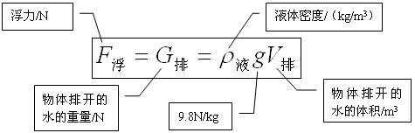

G_{排} 为排开液体受到的重力，常用单位为牛（N）；
ρ_{液}为物体浸入的液体密度，常用单位kg/m³ 、g/cm³ ；
V_{排}为排开液体的体积，常用单位cm³ 、 m³ ；
g为重力常数，g=9.8N/kg
3、单位：牛（N）
4、浮力计算的四种方法：
(1)称量法：先用弹簧测力计测出物体的重G_{物}，然后把物体浸入液体中，再读出测力计减少后的示数F_{拉}，则F_{浮}= G_{物} - F _{拉} ；
(2)压力差法：F_{浮}=F_{向上}-F_{向下}；
(3)公式法——阿基米德原理：
(4)平衡法：当悬浮或漂浮时，物体分别静止在液体内部或液体表面，此时物体受到的浮力和物体的重力作用相抵消，处于二力平衡状态。此时 F_{浮}=G_{物} 。
五、功（W）
1、定义：功等于力跟物体在力的方向上通过的距离的乘积
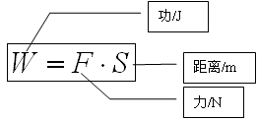
2、公式：W=F▪S；

其中F为物体受到的力，常用单位为为牛（N）；
S为在力的方向上通过的距离，常用单位为m；
注意：“S”必须是在“F”的方向上移动的距离。
3、单位：焦耳，1J=1N·m；
六、功率（P）
1、定义：单位时间里完成的功。
物理意义：表示做功快慢的物理量。
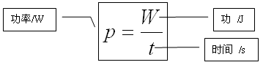
2、公式：P=W/t；

W为所做的功，单位焦耳（J）；
t为做功的时间，单位s、 h；
3、单位
主单位W；常用单位kW；
换算：1kW=10³W；1mW=10⁶ W；
七、杠杆原理
1、定义：杠杆的平衡条件为动力×动力臂＝阻力×阻力臂；
2、公式：F₁l₁=F₂l₂；也可写成：F₁ / F₂=l₂ / l₁；
其中F₁为使杠杆转动的力，即动力；
l₁为从支点到动力作用线的距离，即动力臂；
F₂为阻碍杠杆转动的力，即阻力；
l₂为从支点到阻力作用线的距离，即阻力臂；
4．杠杆的平衡条件：
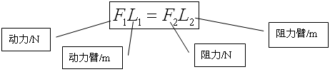

杠杆平衡条件公式的变形：F₁/F₂=L₂/L₁；
八、机械效率（η）
1、定义：有用功跟总功的比值；
2、计算公式：η= W_{有用}/ W_{总}；
W_{有用}为对人们有用的功，即有用功；
W_{总}为有用功加额外功或动力所做的功，即总功。单位都为焦耳（J）
3、单位：通常用百分数表示（%）
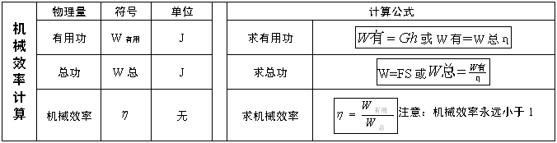
4．机械效率的计算公式：
